通过代码实现简单线性回归：[05-03 Simple-Linear-Regression]

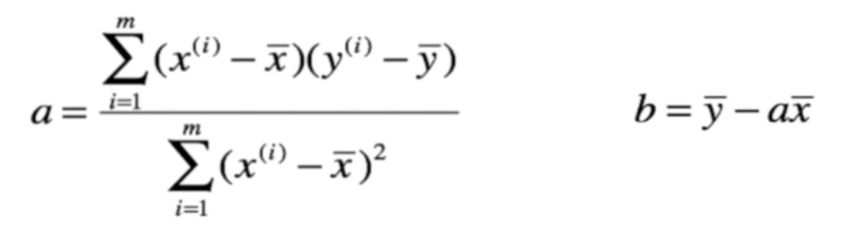

其实可以发现只要数学公式推导出来了，代码还是很简单的。